INDICAÇÃO Nº______________ DE 2026.

Sugere ao Poder Executivo Municipal, por meio do órgão competente, que seja realizada a manutenção das lixeiras na Praça Gen. Gomes Carneiro (Praça do Rink), localizada no bairro Centro.

Indico à Mesa na forma regimental, ouvido o Douto Plenário, que seja enviado ofício ao Exmo. Sr. Prefeito Municipal Rodrigo Neves, solicitando ao órgão competente a realizar a manutenção das lixeiras na Praça Gen. Gomes Carneiro (Praça do Rink), localizada no bairro Centro.

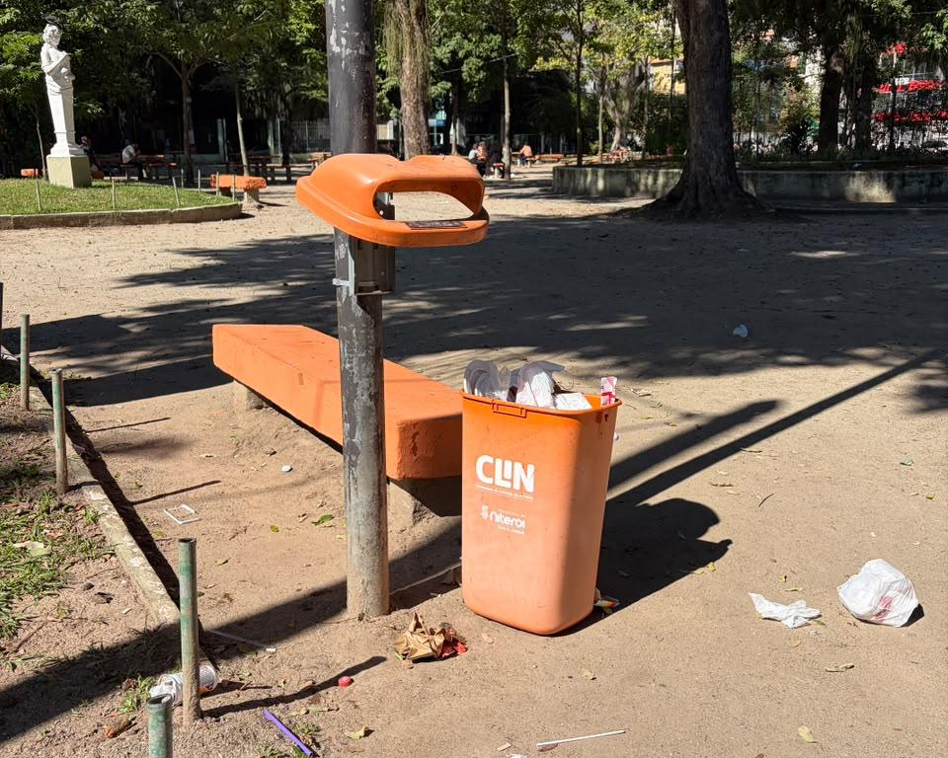

Justificativa
A presente indicação visa solicitar a manutenção das lixeiras existentes na Praça General Gomes Carneiro (Praça do Rink), no Centro, em razão da necessidade de garantir a adequada coleta e descarte de resíduos pelos frequentadores do local. Lixeiras danificadas ou em más condições de uso contribuem para o acúmulo de lixo, prejudicando a limpeza, a conservação do espaço público e o bem-estar da população. A medida contribuirá para a manutenção da ordem urbana, da higiene e da preservação ambiental da praça.
Niterói, 09 de Junho de 2026.
Fernanda Louback
Vereadora

